**#결과 모달창 처리**

상품 관련 결과들에 대한 모달컴포넌트를 개발해보자

로딩/패칭 즉, 데이터를 보내거나 받는 동안 사용자의 움직임을 막기 위한 모달 창이 필요하다

데이터를 보내고 처리하는 동안 보여줄 FetchingModal.js를 간단하게 작성하였다.

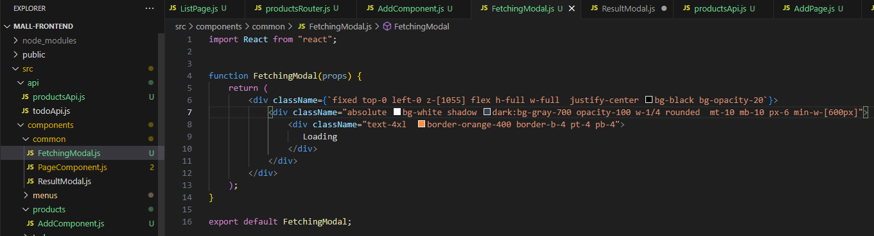

데이터를 보내고 처리하는 동안 보여주고 싶다.

fetching 변수를 상태관리 + fetching 변수의 boolean 값에 따라 FetcingModal을 보여주는 방식으로 처리하면 가능하다.

상품 추가 버튼을 누르면 fetching 변수의 값이 true로 바뀌게 되면서 모달이 나타난다. 이후 postAdd 메서드를 통해 백엔드 서버와의 통신이 끝나면

then에서 다시 false로 바꿔줘서 모달창을 없앤다.

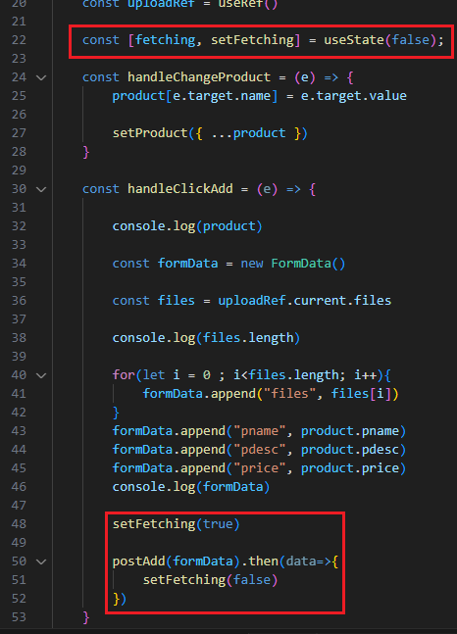

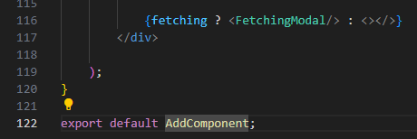

서버의 처리가 너무 빠르면 모달창을 길게 못 보니까 2초 sleep 걸어둠.

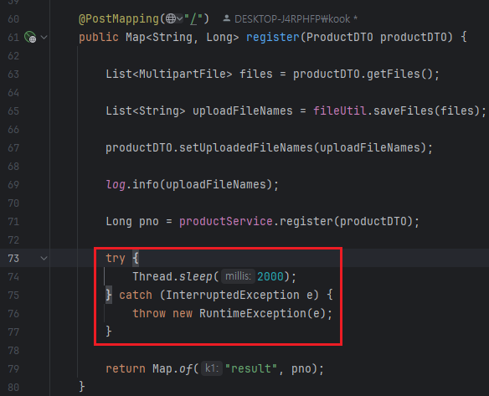

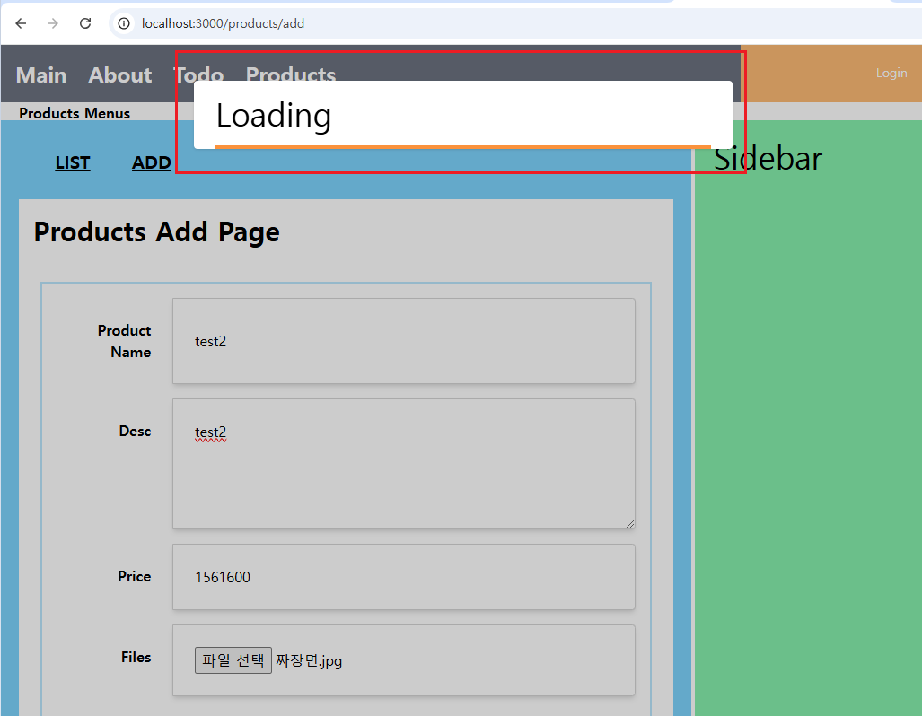

**#FetchingModal UI 개선**

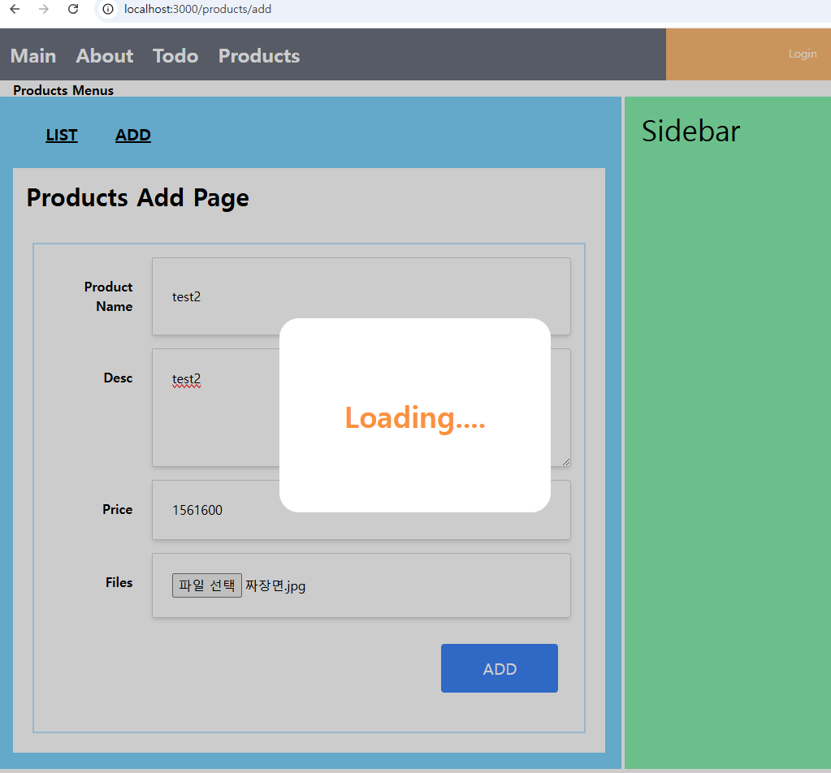

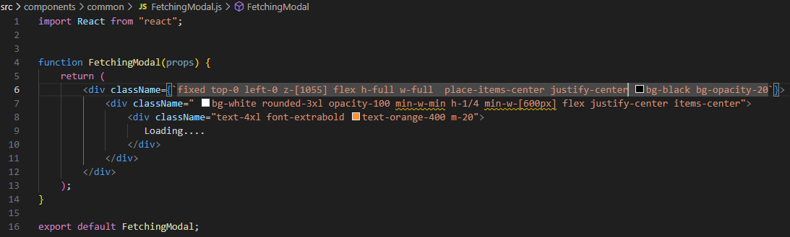

**#ResultModal 결과창 모달 만들기**

api서버에서 상품 등록으로 받아오는 결과는 아래와 같다. 결과를 활용하여 결과창을 구성해보자.

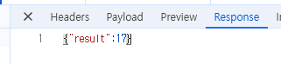

패치모달창과 마찬가지로 결과창 모달도 result 상태관리를 통해 보여주도록 함.

커스텀 훅으로 빼놓은 useCustomMove에서 moveToList 함수를 가져와서 결과 모달창의 close버튼을 누르면

곧바로 리스트로 이동하도록 함.

callbackFn 속성은 **부모 컴포넌트에서 특정 동작이 발생했을 때 호출되는 함수이다**

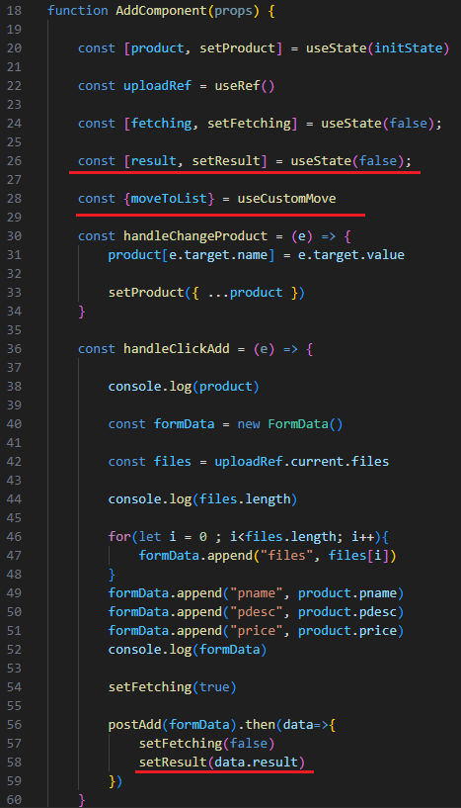

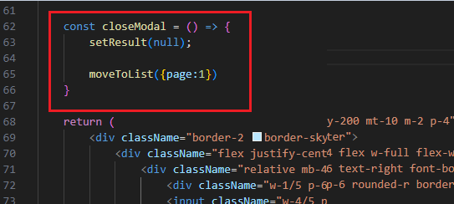

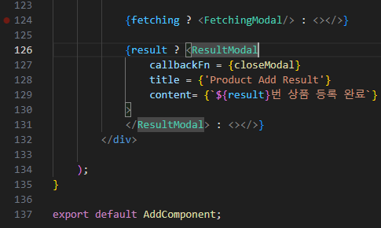

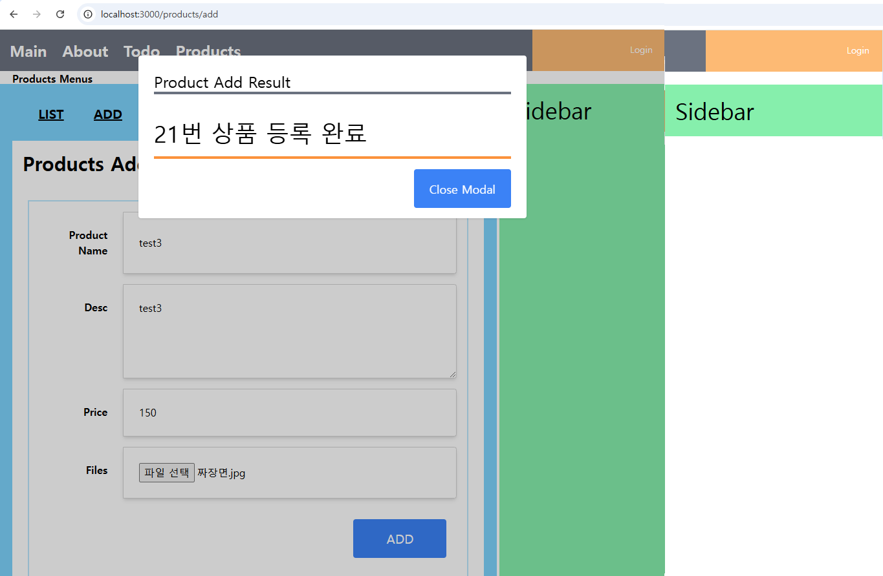

**close Modal 버튼을 누르면 리스트 1페이지로 이동됨.**

